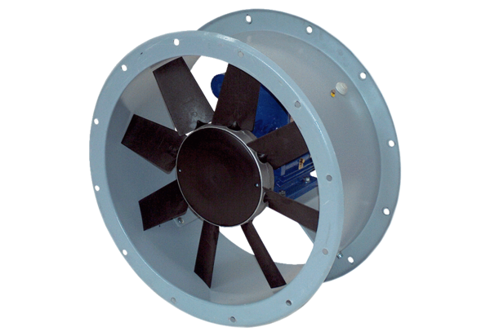Osiowy wentylator kanałowy DAR 90/6 3Opakowanie jednostkowe: 1 sztukaAsortyment: C
Numer artykułu: 0073.0162Producent: MAICO

